Laboratorio 04: Monitorización del sistema



Asignatura: Administración de Redes

Nombre: Carlos Alberto Espinoza Mansilla

2019

**INDICE**

ACTIVIDAD 3 ……………………………………………………………3

ACTIVIDAD 4 ……………………………………………………………4

LINK:videotutorial…………………………………………………….6

ACTIVIDAD 3

1. Con el comando crontab -e seteamos lo que se nos pide:

* 15 minutos después de la medianoche todos los sábados.
* El primer día de cada mes a las 3:30 AM.

el formato es de la forma: min hora dia(del mes) mes dia(de semana) usuario archivo

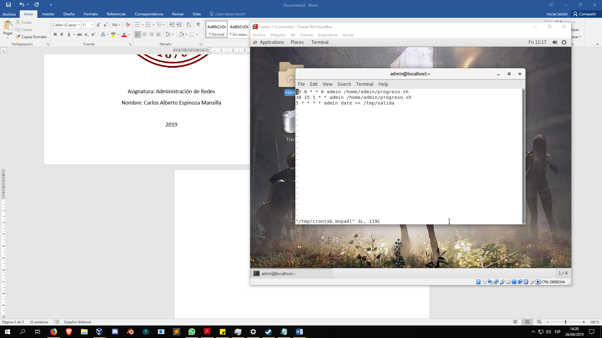

de nuevo con crontab -e aplicacimos para (date >> /tmp/salida) cada 5 minutos



2. usamos at para mandar un mensaje

echo "buenos dias" > /tmp/ejemplo.txt

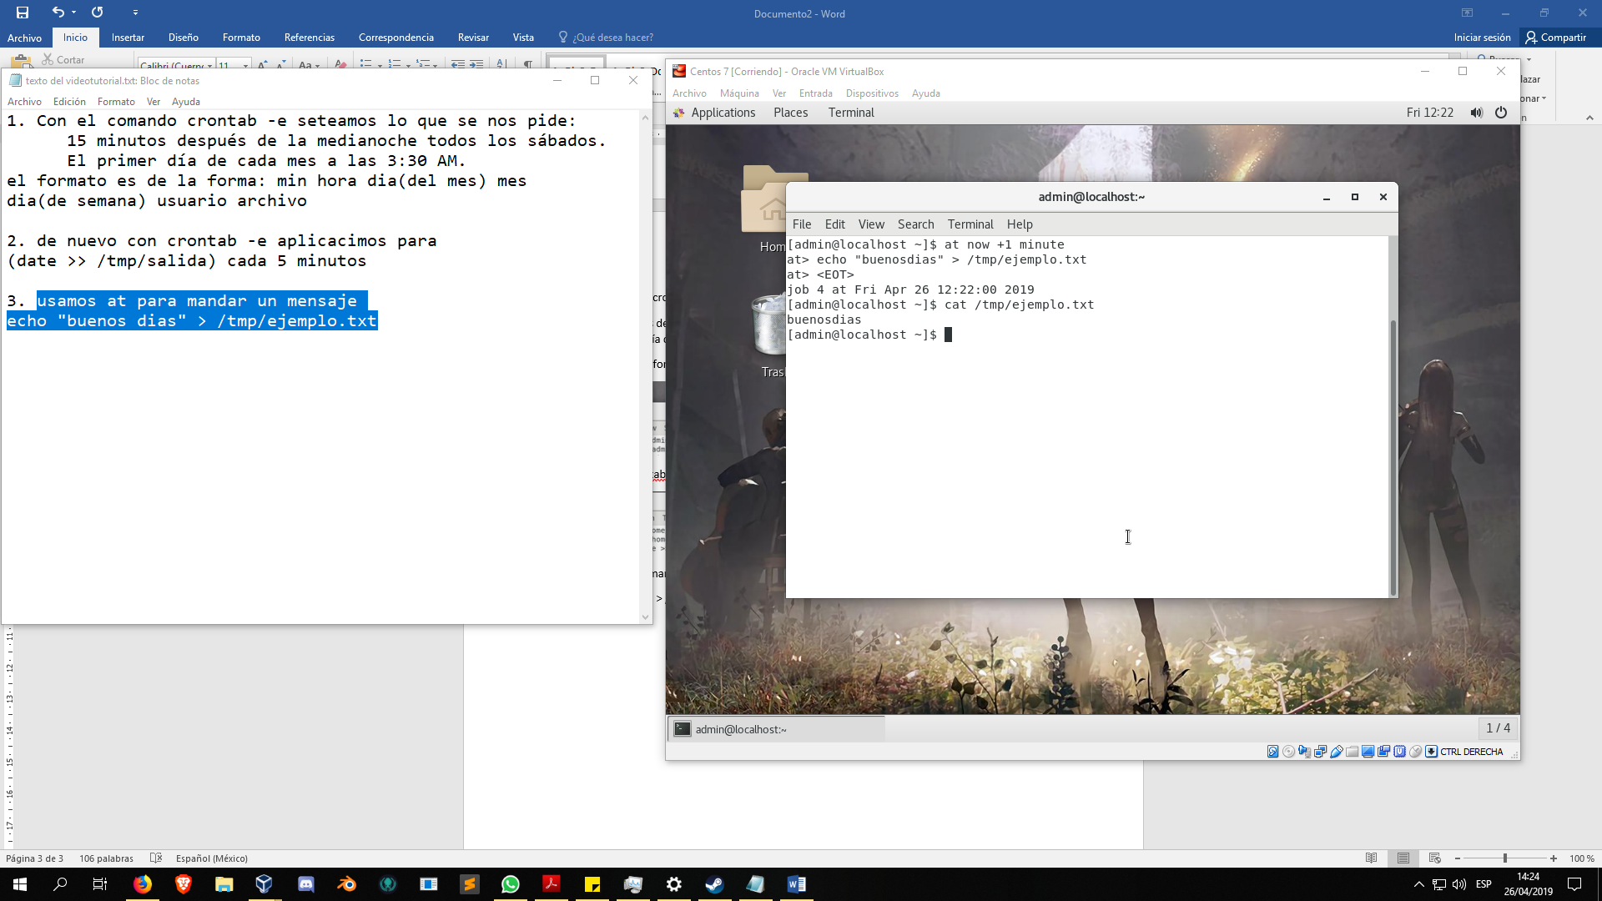

ACTIVIDAD 4

1. Comprobar que el paquete rsyslog está instalado y que está en

ejecución.

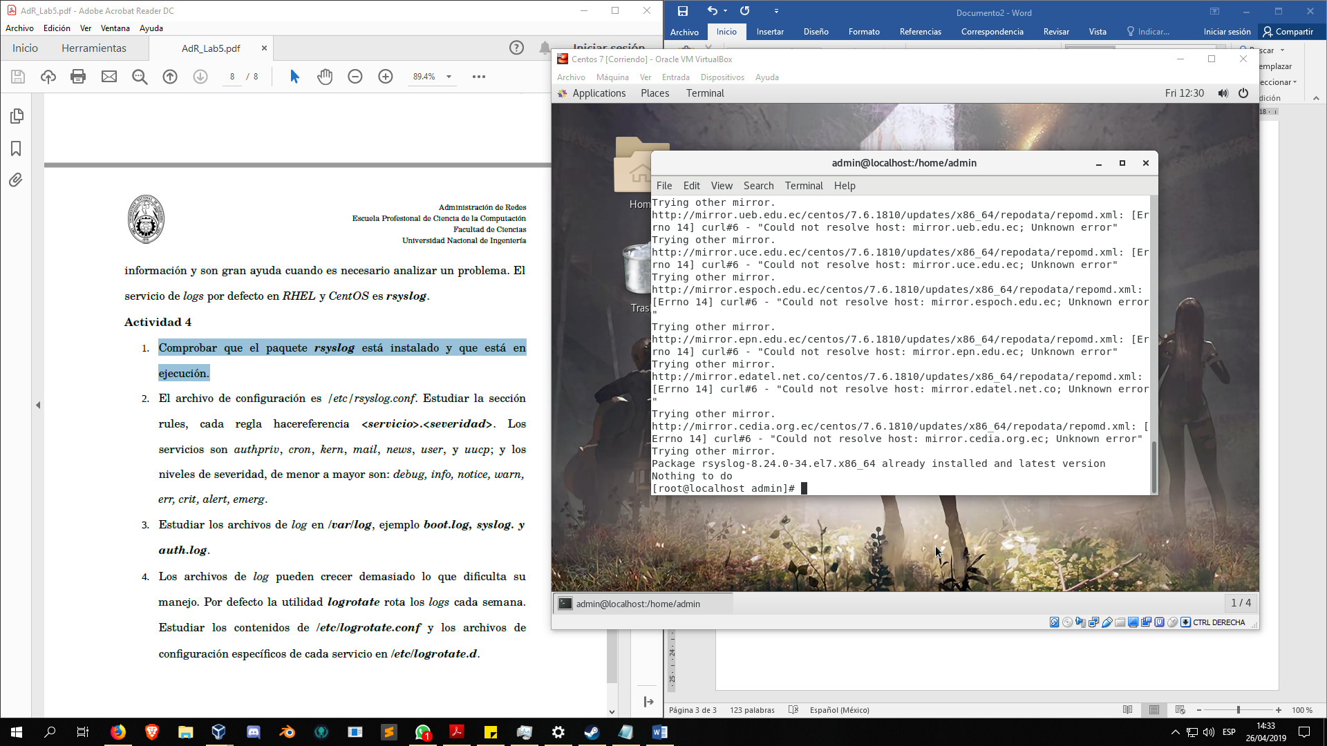

2.El archivo de configuración es /etc/rsyslog.conf. Estudiar la sección rules, cada regla hacereferencia <servicio>.<severidad>. Los servicios son authpriv, cron, kern, mail, news, user, y uucp; y los niveles de severidad, de menor a mayor son: debug, info, notice, warn, err, crit, alert, emerg.

Este archivo de configuración lo que hace es indicar bajo qué circunstancias y en que carpetas se van a grabar los logs al ejecutar alguna acción.

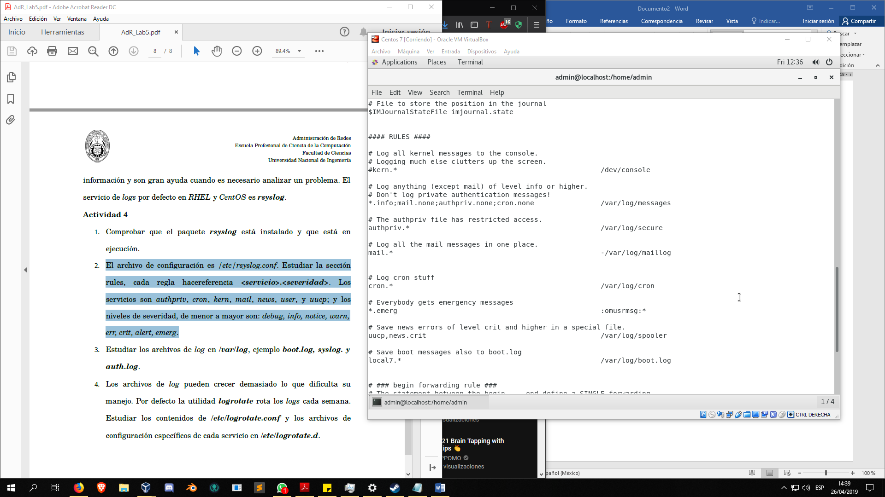

3. Estudiar los archivos de log en /var/log, ejemplo boot.log, syslog. y

auth.log.

De acuerdo a lo observado dentro de boo.log, syslog y auth.log en estos archivos se guardan todas las acciones que acaban en error. Por ejemplo, en mi archiv /var/log/boot.log-20190330 se guarda un booteo del sistema fallido.

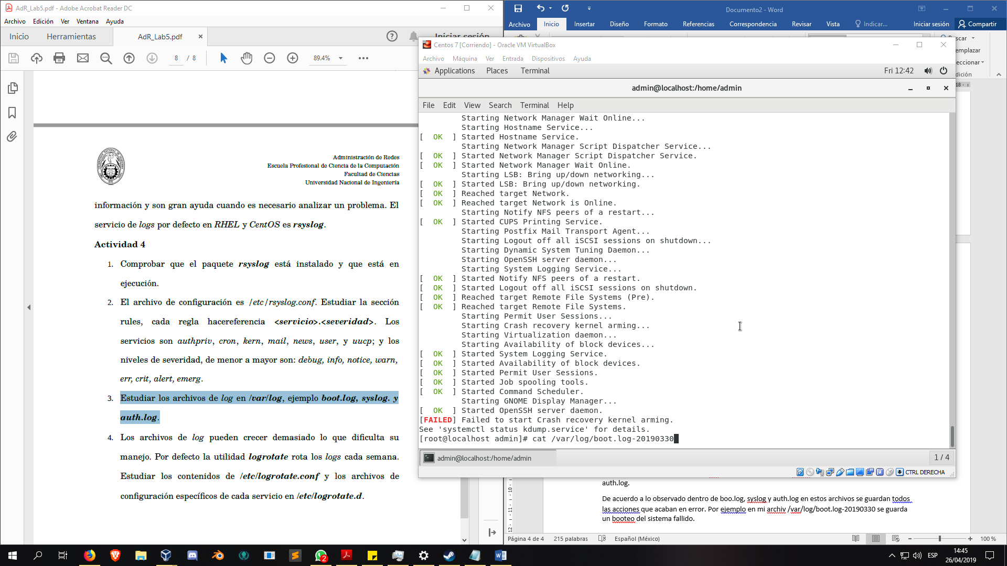

4. Los archivos de log pueden crecer demasiado lo que dificulta su manejo. Por defecto la utilidad logrotate rota los logs cada semana. Estudiar los contenidos de /etc/logrotate.conf y los archivos de configuración específicos de cada servicio en /etc/logrotate.d.

El archivo /etc/logrotate.conf especifica que serán 4 semanas antes de una rotación, luego se crearán nuevos archivos log, para el archivo rotado se usara un sufijo con la fecha de rotación.

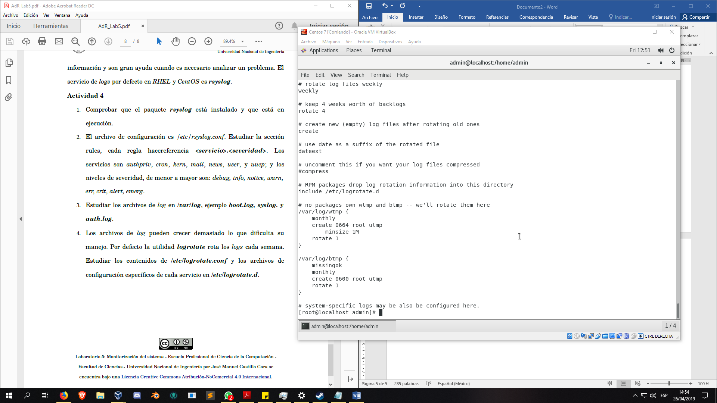

Video tutorial (actividad3): <https://www.youtube.com/watch?v=cXf9ubHHArM&feature=youtu.be>